КРАТКОСРОЧНЫЙ ПЛАН
Алгебра и начала анализа Урок №18 | 10.10.2014г. | 10 Б ,В класс
Тема : Исследование функции
Основные цели и задачи урока | - способствовать развитию навыков чтения графиков и построения графиков функции, используя схему исследования функции;  - содействовать развитию математического мышления учащихся;  - воспитывать такие качества личности, как познавательная активность, самостоятельность;  - побуждать учеников к самоконтролю, взаимоконтролю, самоанализу своей деятельности.
Ожидаемые результаты освоения темы | уметь видеть связь между характером монотонности, знать условия возрастания и убывания функции. Знать алгоритм исследования функции  уметь добывать информацию посредством проведения проектной деятельности.  продолжить работу по приобретению компетентностных умений (по потребностям)
Общие учебные умения и навыки | Навыки самоконтроля, умение работать в паре, слушать и конспектировать лекцию
Ключевые идеи урока | Функция, область определения и множество значений функции, точки экстремума наибольшее и наименьшее значения, график функции
Тип урока | Повторение, расширение и закрепление знаний и умений по теме
Методы обучения | Наглядный (презентация), словесный (беседа, объяснение), интерактивный, с элементами технологии дифференцированного обучения учащихся
Формы организации учебной деятельности учащихся | фронтальная; индивидуальная
Применение модулей | Обучение критическому мышлению; оценивание для обучения и оценивание обучения; использование информационно-коммуникационных технологий в преподавании; обучение талантливых и одаренных детей; преподавание и обучение в соответствии с возрастными особенностями учеников; управление и лидерство в обучении.
Оборудование и материалы | Интерактивная доска, эскизы графика функции (заранее изображается на доске или листах)

Ход урок
1. Организационный момент.
- мотивация необходимости изучения данной темы;
- план организации урока;
2. Проверка пройденного материала (проверка умения учащихся описывать свойства функции по ее графику
Учащимся раздаются карточки с графиками.
Вопросы.
Укажите те графики функций, которые обладают заданным свойством:

1. Областью определения является вся числовая прямая;
2. функция принимает значения, равные 0, ровно при двух значениях Х;
3. Функция принимает только положительные значения;
4. функция принимает только отрицательные значения;
5. функция является возрастающей на всей числовой прямой;
6. функция является убывающей на всей числовой прямой;
7. график функции имеет разрыв;
8. имеет максимумы;
9. имеет минимумы.

6. Закрепление материала. Разноуровневые задания.
Всякая теория должна быть закреплена практикой поэтому вам предлагается выполнить следующие задания:
- Уровень А, выполняют из учебника № 70(а)
- Уровень Б, выполняют из учебника № 70(б)
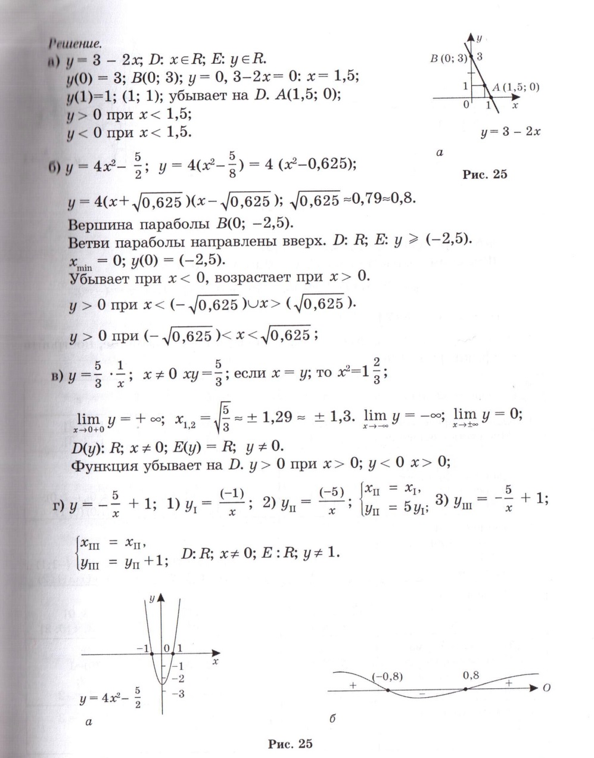

8. Подведение итогов урока. Выставление оценок. Рефлексия
- Выполнил ли программу урока полностью;
- Какие виды работ вызвали затруднение и требуют повторения;
- В каких знаниях уверен.
9. Домашнее задание
- № 71

